Можевельник горизонтальный Комп Андорра Вариегата.
Главное достоинство это его хвоя, ярко зеленого цвета с кремово-белыми вкраплениями. Зимой же хвоя удивит Вас приятным пурпурно-фиолетовым оттенком.
Диаметр кроны взрослого растения: 1.5 м
Высота взрослого растения: 0.4 м к 10годам
Форма: Карликовая форма с густой подушковидной кроной, побеги расходятся лучами от центра, слегка приподняты , сучья лежат на земле, а ветви косо поднимаются вверх от центра растения. Растет медленно, приобретает форму блюда.
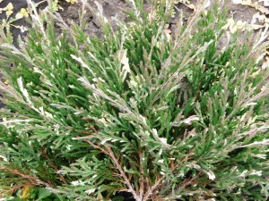
Очень морозостоек. Светолюбив, но может расти в полутени.

